N-1 Starfighter Mandalorianina
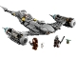
75325
Zestaw składa się z następujących elementów:

Obraz | Ilość | Pozycja nr | Opis | ŚREDNI
Przedmioty standardowe:
Strony:
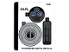 | 1 | 75325stk01 | Arkusz naklejek do zestawu 75325 - (10100101/6400289)  Katalog : Części : Arkusz naklejek
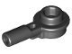 | 1 | 32828 | Czarny pręt 1L z 1 x 1 okrągłą płytką z pustym kołkiem  Katalog : Części : Pręt
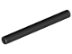 | 2 | 30374 | Czarny pasek 4L (Ostrze miecza świetlnego / różdżka)  Katalog : Części : Pasek
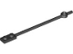 | 2 | 42445 | Czarny pręt 12L z 1 x 2 płytowymi szpilkami końcowymi i 1 x 1 okrągłą płytową końcówką  Katalog : Części : Pręt
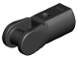 | 1 | 23443 | Czarny uchwyt na drążek z uchwytem  Katalog : Części : Drążek
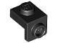 | 1 | 36841 | Czarny uchwyt 1 x 1 - 1 x 1  Katalog : Części : Uchwyt
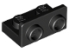 | 1 | 99780 | Czarny wspornik 1 x 2 - 1 x 2 odwrócony  Katalog : Części : Wspornik
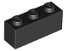 | 2 | 3622 | Czarna Cegła 1 x 3  Katalog : Części : Cegła
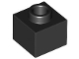 | 1 | 86996 | Czarna Cegła, Modyfikowana 1 x 1 x 2/3 z Otwartym Kołkiem  Katalog : Części : Cegła, Modyfikowana
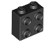 | 2 | 22885 | Czarna Cegła, Modyfikowana 1 x 2 x 1 2/3 z Kołkami z Boku  Katalog : Części : Cegła, Modyfikowana
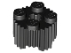 | 8 | 92947 | Czarna Cegła, Okrągła 2 x 2 z Otworem na Oś i Kratką / Profil Żłobkowany  Katalog : Części : Cegła, Okrągła
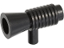 | 4 | 4349 | Czarna figurka, przyrząd do nagrywania / megafon / SW Blaster  Katalog : Części : Figurka, przyrząd do nagrywania
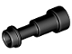 | 5 | 64644 | Czarna figurka, teleskop do przyrządów  Katalog : Części : Figurka, przyrząd
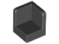 | 2 | 6231 | Czarny Panel 1 x 1 x 1 Narożnik  Katalog : Części : Panel
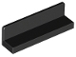 | 1 | 30413 | Czarny Panel 1 x 4 x 1  Katalog : Części : Panel
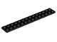 | 1 | 91988 | Czarna płyta 2 x 14  Katalog : Części : Płyta
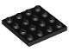 | 1 | 3031 | Czarna płyta 4 x 4  Katalog : Części : Płyta
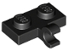 | 1 | 11476 | Czarna płyta, zmodyfikowana 1 x 2 z klipsem z boku (uchwyt poziomy)  Katalog : Części : Płyta, zmodyfikowana
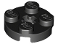 | 2 | 4032 | Czarna płyta, okrągła 2 x 2 z otworem na oś  Katalog : Części : Płyta, okrągła
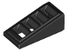 | 1 | 61409 | Czarny Slope 18 2 x 1 x 2/3 z kratką  Katalog : Części : Slope
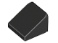 | 1 | 54200 | Czarny stok 30 1 x 1 x 2/3  Katalog : Części : Stok
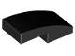 | 1 | 11477 | Czarny stok, zakrzywiony 2 x 1 x 2/3  Katalog : Części : Stok, zakrzywiony
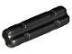 | 1 | 32062 | Czarny Technic, Oś 2L Z Nacięciem  Katalog : Części : Technic, Oś
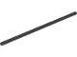 | 2 | 50451 | Czarny Technic, Oś 16L  Katalog : Części : Technic, Oś
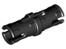 | 5 | 2780 | Czarny Technic, Pin z krótkimi wypustkami ciernymi  Katalog : Części : Technic, Pin
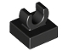 | 2 | 15712 | Płytka czarna, zmodyfikowana 1 x 1 z otwartym klipsem O  Katalog : Części : Płytka, zmodyfikowana
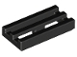 | 2 | 2412b | Czarna płytka, zmodyfikowana kratka 1 x 2 z dolnym rowkiem  Katalog : Części : Płytka, zmodyfikowana
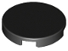 | 1 | 14769 | Płytka czarna, okrągła 2 x 2 z dolnym uchwytem na kołek  Katalog : Części : Płytka okrągła
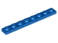 | 2 | 3460 | Niebieski talerz 1 x 8  Katalog : Części : Talerz
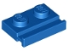 | 1 | 32028 | Płyta niebieska, zmodyfikowana 1 x 2 z szyną drzwiową  Katalog : Części : Płyta, zmodyfikowana
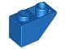 | 1 | 3665 | Blue Slope, odwrócony 45 2 x 1  Katalog : Części : Slope, odwrócony
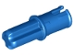 | 1 | 43093 | Niebieski Technic, Oś 1L z kołkiem z grzbietami ciernymi  Katalog : Części : Technic, Oś
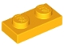 | 4 | 3023 | Jasnopomarańczowy talerz 1 x 2  Katalog : Części : Talerz
 | 2 | 85984 | Jasnopomarańczowy stok 30 1 x 2 x 2/3  Katalog : Części : Stok
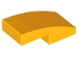 | 1 | 11477 | Jasnopomarańczowy stok, zakrzywiony 2 x 1 x 2/3  Katalog : Części : Stok, zakrzywiony
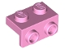 | 1 | 99781 | Jasnoróżowy uchwyt 1 x 2 - 1 x 2  Katalog : Części : Uchwyt
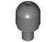 | 6 | 58176 | Ciemnoniebieski Szary Pasek z Osłoną Żarówki (Bionicle Barraki Eye)  Katalog : Części : Pasek
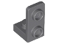 | 1 | 73825 | Ciemnoniebieski szary wspornik 1 x 1 - 1 x 2 odwrócony  Katalog : Części : Wspornik
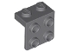 | 1 | 44728 | Ciemnoniebieski szary wspornik 1 x 2 - 2 x 2  Katalog : Części : Wspornik
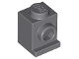 | 2 | 4070 | Ciemnoniebiesko-szara cegła, zmodyfikowana 1 x 1 z reflektorem  Katalog : Części : Cegła, zmodyfikowana
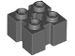 | 1 | 90258 | Ciemnoniebiesko-szara cegła, modyfikowana 2 x 2 z kanałami i otworem na oś  Katalog : Części : Cegła, modyfikowana
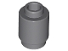 | 17 | 3062 | Ciemnoniebiesko-szara cegła, okrągła 1 x 1  Katalog : Części : Cegła, okrągła
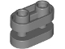 | 2 | 77808 | Ciemnoniebiesko-szara cegła, okrągła 1 x 2 z pustymi kołkami i otwartym środkiem z prętami  Katalog : Części : Cegła, okrągła
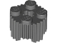 | 1 | 92947 | Ciemnoniebiesko-szara cegła, okrągła 2 x 2 z otworem na oś i kratką / profilem żłobkowanym  Katalog : Części : Cegła, okrągła
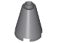 | 2 | 3942c | Ciemnoniebieski Szary Stożek 2 x 2 x 2 - Otwórz  Katalog trzpieni : Części : Stożek
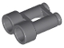 | 1 | 30162 | Ciemnoniebiesko-szara minifigurka, przyrząd lornetka  Katalog miasta : Części : minifigurka, przyrząd
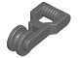 | 2 | 30229 | Ciemnoniebieskoszara minifigurka, przyrząd Wózek z tyrolką z uchwytem i kołem pasowym  Katalog : Części : Minifigurka, przyrząd
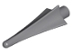 | 2 | 24482 | Ciemnoniebiesko-szara minifigurka, broń, grot włóczni z płetwami  Katalog : Części : Minifigurka, broń
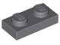 | 5 | 3023 | Ciemnoniebieskoszara płyta 1 x 2  Katalog : Części : Płyta
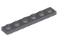 | 2 | 3666 | Ciemnoniebieskoszary talerz 1 x 6  Katalog : Części : Talerz
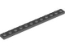 | 1 | 60479 | Ciemnoniebieskoszary talerz 1 x 12  Katalog : Części : Talerz
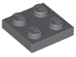 | 1 | 3022 | Ciemnoniebieskoszary talerz 2 x 2  Katalog : Części : Talerz
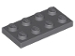 | 2 | 3020 | Ciemnoniebieskoszary talerz 2 x 4  Katalog : Części : Talerz
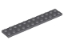 | 3 | 2445 | Ciemnoniebieskoszary talerz 2 x 12  Katalog : Części : Talerz
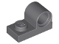 | 4 | 11458 | Ciemnoniebieskoszara płyta, zmodyfikowana 1 x 2 z otworem na szpilkę na górze  Katalog : Części : Płyta, zmodyfikowana
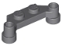 | 4 | 4590 | Ciemnoniebieskoszara płyta, zmodyfikowana 1 x 4 Offset  Katalog : Części : Płyta, zmodyfikowana
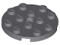 | 8 | 60474 | Ciemnoniebieskoszary talerz, okrągły 4 x 4 z otworem  Katalog : Części : Talerz, okrągły
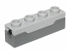 | 1 | 15301c01 | Ciemnoniebiesko-szara wyrzutnia pocisków, 1 x 4 sprężyna strzelecka z jasnoniebiesko-szarym górnym  katalogiem : Części : Wyrzutnia pocisków
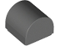 | 2 | 49307 | Ciemnoniebiesko-szary stok, zakrzywiony 1 x 1 x 2/3 podwójny  Katalog : Części : stok, zakrzywiony
 | 4 | 6575 | Katalog kamer Technic Dark Blueish Gray : Części : Technic
 | 1 | 32530 | Ciemnoniebieskoszary Technic, płytka złącza pinowego 1 x 2 x 1 2/3 z 2 otworami na górze  Katalog : Części : Technic, Złącze
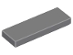 | 1 | 63864 | Ciemnoniebiesko-szara płytka 1 x 3  Katalog : Części : Płytka
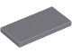 | 4 | 87079 | Ciemnoniebiesko-szara płytka 2 x 4  Katalog : Części : Płytka
 | 1 | 6179 | Ciemnoniebiesko-szara płytka, zmodyfikowana 4 x 4 z kołkami na krawędzi  Katalog : Części : Płytka, zmodyfikowana
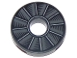 | 2 | 15535pb01 | Ciemnoniebiesko-szara płytka, okrągła 2 x 2 z otworem z łopatką wirnika  Katalog wzorów : Części : Płytka, okrągła, zdobiona
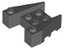 | 1 | 50373 | Ciemnoniebieski szary klin 3 1/2 x 4 z nacięciami na kołki  Katalog : Części : Klin
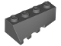 | 1 | 43720 | Ciemnoniebieski szary klin 4 x 2 pochyły prawy  Katalog : Części : Klin
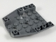 | 1 | 29115 | Ciemnoniebieski szary klin 6 x 6 potrójnie odwrócony  Katalog : Części : Klin
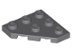 | 4 | 2450 | Ciemnoniebieski szary klin, płyta 3 x 3 cięty narożnik  Katalog : Części : klin, płyta
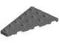 | 3 | 48208 | Ciemnoniebieski szary klin, płyta 6 x 4 lewy  Katalog : Części : Klin, płyta
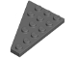 | 3 | 48205 | Ciemnoniebieski szary klin, płyta 6 x 4 prawa  Katalog : Części : Klin, płyta
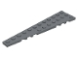 | 3 | 47397 | Ciemnoniebieski szary klin, płyta 12 x 3 lewy  Katalog : Części : Klin, płyta
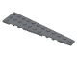 | 3 | 47398 | Ciemnoniebieski szary klin, płytka 12 x 3 prawa  Katalog : Części : Klin, płytka
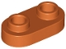 | 2 | 35480 | Ciemnopomarańczowy talerz, okrągły 1 x 2 z otwartymi ćwiekami  Katalog : Części : Talerz, okrągły
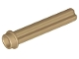 | 2 | 6587 | Dark Tan Technic, Oś 3L z kołkiem  Katalog : Części : Technic, Oś
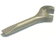 | 1 | 4006 | Płaska srebrna figurka, narzędzie, klucz, klucz francuski / śrubokręt  Katalog : Części : figurka, narzędzie
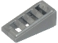 | 2 | 61409 | Flat Silver Slope 18 2 x 1 x 2/3 z kratką  Katalog : Części : Slope
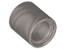 | 4 | 18654 | Płaski srebrny Technic, Liftarm Gruby 1 x 1 (Przekładka)  Katalog : Części : Technic, Liftarm
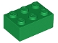 | 1 | 3002 | Zielony Cegła 2 x 3  Katalog : Części : Cegła
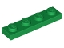 | 1 | 3710 | Zielony talerz 1 x 4  Katalog : Części : Talerz
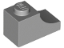 | 4 | 78666 | Jasnoniebieski szary łuk 1 x 2 odwrócony  Katalog : Części : Łuk
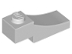 | 13 | 70681 | Jasnoniebieski szary łuk 1 x 3 odwrócony  Katalog : Części : Łuk
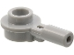 | 7 | 32828 | Jasnoniebieski Szary Sztabka 1L z 1 x 1 Okrągłą Płytką z Pustym Kołkiem  Katalog : Części : Sztabka
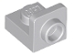 | 1 | 36840 | Jasnoniebieski szary wspornik 1 x 1 - 1 x 1 odwrócony  Katalog : Części : Wspornik
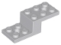 | 2 | 11215 | Jasnoniebieski szary wspornik 5 x 2 x 1 1/3 z 2 otworami i dolną rurą  Katalog : Części : Wspornik
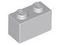 | 1 | 3004 | Cegła jasnoniebiesko-szara 1 x 2  Katalog : Części : Cegła
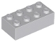 | 2 | 3001 | Jasnoniebiesko-szara cegła 2 x 4  Katalog : Części : Cegła
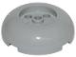 | 2 | 79850 | Jasnoniebiesko-szara cegła, okrągła 4 x 4 kopuła z zagłębionym środkiem 2 x 2  Katalog : Części : Cegła, okrągła
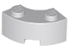 | 4 | 85080 | Jasnoniebiesko-szara cegła, okrągły narożnik, 2 x 2, makaron z wycięciem na kołek i wzmocnionym spodem  Katalog : Części : Cegła, okrągła
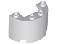 | 2 | 24593 | Jasnoniebiesko-szary cylinder połowa 2 x 4 x 2 z wycięciem 1 x 2  Katalog : Części : Cylinder
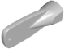 | 4 | 31990 | Jasnoniebiesko-szara minifigurka, przyrząd wiosło / wiosło głowa  Katalog : Części : minifigurka, przyrząd
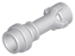 | 4 | 64567 | Jasnoniebiesko-szara minifigurka, broń, rękojeść miecza świetlnego prosta  Katalog : Części : minifigurka, broń
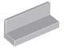 | 2 | 23950 | Jasnoszary Panel 1 x 3 x 1  Katalog : Części : Panel
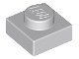 | 1 | 3024 | Jasnoniebieskoszara płyta 1 x 1  Katalog : Części : Płyta
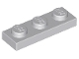 | 3 | 3623 | Jasnoniebieskoszara płyta 1 x 3  Katalog : Części : Płyta
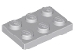 | 2 | 3021 | Jasnoniebieskoszary talerz 2 x 3  Katalog : Części : Talerz
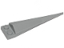 | 1 | 61406pb03 | Jasnoniebiesko-szara płyta, modyfikowana 1 x 2 z kątowym przedłużeniem z formowaną elastyczną gumową końcówką Jasnoniebiesko-szara płyta  Katalog wzorów : Części : Płyta, modyfikowana
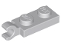 | 2 | 63868 | Jasnoniebieskoszara płyta, zmodyfikowana 1 x 2 z klipsem na końcu (uchwyt poziomy)  Katalog : Części : Płyta, zmodyfikowana
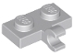 | 1 | 11476 | Jasnoniebieskoszara płyta, zmodyfikowana 1 x 2 z klipsem z boku (uchwyt poziomy)  Katalog : Części : Płyta, zmodyfikowana
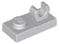 | 2 | 44861 | Jasnoniebiesko-szara płyta, zmodyfikowana 1 x 2 z otwartym klipsem O na górze  Katalog : Części : Płyta, zmodyfikowana
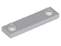 | 4 | 41740 | Jasnoniebiesko-szara płyta, modyfikowana 1 x 4 z 2 kołkami z rowkiem  Katalog : Części : Płyta, modyfikowana
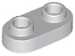 | 1 | 35480 | Jasnoniebieskoszary talerz, okrągły 1 x 2 z otwartymi ćwiekami  Katalog : Części : Talerz, okrągły
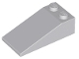 | 1 | 30363 | Jasnoniebieski Szary Stok 18 4 x 2  Katalog : Części : Stok
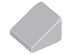 | 3 | 54200 | Jasnoniebieski Szary Stok 30 1 x 1 x 2/3  Katalog : Części : Stok
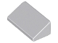 | 3 | 85984 | Jasnoniebieski Szary Nachylenie 30 1 x 2 x 2/3  Katalog : Części : Nachylenie
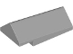 | 1 | 80545 | Jasnoniebieski szary stok 45 2 x 4 x 1 1/3 podwójny, stożkowy  Katalog : Części : stok
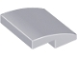 | 1 | 15068 | Jasnoniebieski Szary Pochylony, Zakrzywiony 2 x 2 x 2/3  Katalog : Części : Pochylony, Zakrzywiony
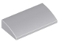 | 4 | 88930 | Jasnoniebieski szary stok, zakrzywiony 2 x 4 x 2/3 z dolnymi rurkami  Katalog : Części : Stok, zakrzywiony
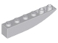 | 8 | 42023 | Jasnoniebieski Szary Pochylony, Zakrzywiony 6 x 1 Odwrócony  Katalog : Części : Pochylony, Zakrzywiony
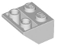 | 6 | 3660 | Jasnoniebieski szary stok, odwrócony 45 2 x 2 z płaskim dnem  Katalog : Części : stok, odwrócony
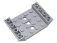 | 1 | 60219 | Jasnoniebieski szary stok, odwrócony 45 6 x 4 podwójny z wycięciem 4 x 4 i 3 otworami  Katalog : Części : stok, odwrócony
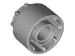 | 1 | 35186 | Jasnoniebiesko-szary pierścień napędowy Technic Drive Ring Extension z 8 zębami wewnątrz i na zewnątrz  Katalog : Części : Technic
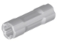 | 2 | 26287 | Jasnoniebieski szary Technic, Złącze osi 3L  Katalog : Części : Technic, Złącze
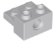 | 4 | 73109 | Jasnoniebieskoszary Technic, Cegła Modyfikowana 1 x 2 z Otworem i Płytką 1 x 2  Katalog : Części : Technic, Cegła
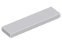 | 1 | 2431 | Jasnoniebiesko-szara płytka 1 x 4  Katalog : Części : Płytka
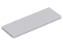 | 2 | 69729 | Jasnoniebiesko-szara płytka 2 x 6  Katalog : Części : Płytka
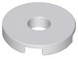 | 1 | 15535 | Jasnoniebiesko-szara płytka, okrągła 2 x 2 z otworem  Katalog : Części : Płytka, okrągła
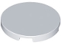 | 1 | 67095 | Jasnoniebiesko-szara płytka, okrągła 3 x 3  Katalog : Części : Płytka, okrągła
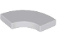 | 8 | 27925 | Jasnoniebiesko-szara płytka, okrągły narożnik 2 x 2  Katalog makaronu : Części : Płytka, okrągła
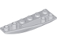 | 3 | 41765 | Jasnoniebieski szary klin 6 x 2 odwrócony lewy  Katalog : Części : Klin
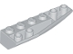 | 3 | 41764 | Jasnoniebieski szary klin 6 x 2 odwrócony w prawo  Katalog : Części : Klin
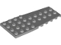 | 3 | 14181 | Jasnoniebieski szary klin, płyta 4 x 9 z wycięciami na kołki  Katalog : Części : Klin, płyta
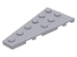 | 1 | 54384 | Jasnoniebieski szary klin, płyta 6 x 3 lewy  Katalog : Części : Klin, płyta
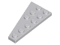 | 1 | 54383 | Jasnoniebieski szary klin, płyta 6 x 3 prawy  Katalog : Części : Klin, płyta
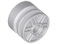 | 1 | 55981 | Jasnoniebieskie szare koło 18mm D. x 14mm z otworem na szpilkę, fałszywymi śrubami i płytkimi szprychami  Katalog : Części : Koło
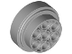 | 2 | 60208 | Koło jasnoszare 31mm D. x 15mm  Katalog techniczny : Części : Koło
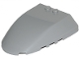 | 1 | 80222 | Jasnoniebieskoszara szyba przednia 6 x 7 x 1 1/3  Katalog : Części : Szyba przednia
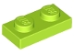 | 6 | 3023 | Płyta Lime 1 x 2  Katalog : Części : Płyta
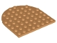 | 1 | 41948 | Średni talerz nugatowy, okrągły 8 x 8 zaokrąglony koniec  Katalog : Części : Talerz, okrągły
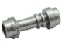 | 1 | 64567 | Metaliczny srebrny Minifigurka, Broń Miecz Świetlny Rękojeść Prosta  Katalog : Części : Minifigurka, Broń
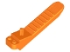 | 1 | 96874 | Katalog Orange Brick i Axle Separator : Części : Human Tool
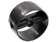 | 4 | 41531 | Perłowy ciemnoszary cylinder 4 x 4 x 1 2/3 z otworami na kołki i środkowym prętem  Katalog : Części : Cylinder
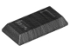 | 2 | 99563 | Perła Ciemnoszara Minifigurka, Sztabka Naczynia 1 x 2  Katalog : Części : Minifigurka, Naczynia
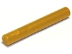 | 1 | 87994 | Sztabka złota Pearl 3L (Strzelba)  Katalog : Części : Sztabka
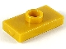 | 1 | 15573 | Płyta perłowa złota, zmodyfikowana 1 x 2 z 1 kołkiem z rowkiem i dolnym uchwytem kołka (zworka)  Katalog : Części : Płyta, zmodyfikowana
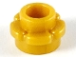 | 3 | 24866 | Płyta perłowa złota, okrągła 1 x 1 z krawędzią kwiatową (5 płatków)  Katalog : Części : Płyta, okrągła
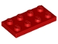 | 2 | 3020 | Czerwony talerz 2 x 4  Katalog : Części : Talerz
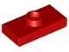 | 4 | 15573 | Płyta czerwona, zmodyfikowana 1 x 2 z 1 kołkiem z rowkiem i dolnym uchwytem kołka (zworka)  Katalog : Części : Płyta, zmodyfikowana
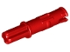 | 2 | 11214 | Czerwony Technic, Oś 1L z kołkiem 2L z grzbietami ciernymi  Katalog : Części : Technic, Oś
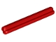 | 1 | 3705 | Czerwony Technic, Oś 4L  Katalog : Części : Technic, Oś
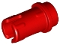 | 2 | 89678 | Czerwony Technic, Pin 1/2 z grzbietami ciernymi  Katalog : Części : Technic, Pin
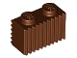 | 2 | 2877 | Cegła czerwonobrązowa, modyfikowana 1 x 2 z kratką / profilem żłobkowanym  Katalog : Części : Cegła, modyfikowana
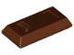 | 1 | 99563 | Czerwonawobrązowa figurka, sztabka naczynia 1 x 2  Katalog : Części : Figurka, naczynie
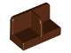 | 1 | 93095 | Panel w kolorze czerwonobrązowym 1 x 2 x 1 z zaokrąglonymi rogami i środkowym przegrodą  Katalog : Części : Panel
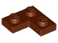 | 4 | 2420 | Talerz brązowoczerwony 2 x 2 Narożny  Katalog : Części : Talerz
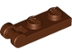 | 1 | 60478 | Płyta brązowo-czerwona, modyfikowana 1 x 2 z uchwytem na końcu  Katalog : Części : Płyta, modyfikowana
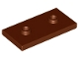 | 1 | 65509 | Płyta brązowo-czerwona, modyfikowana 2 x 4 z 2 kołkami (podwójny zwornik)  Katalog : Części : Płyta, modyfikowana
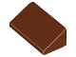 | 1 | 85984 | Czerwonobrązowy stok 30 1 x 2 x 2/3  Katalog : Części : Stok
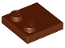 | 2 | 33909 | Płytka czerwonobrązowa, modyfikowana 2 x 2 z ćwiekami na krawędzi  Katalog : Części : Płytka, modyfikowana
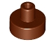 | 4 | 20482 | Płytka brązowo-czerwona, okrągła 1 x 1 z uchwytem na pręt i szpilkę  Katalog : Części : Płytka okrągła
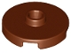 | 1 | 18674 | Płytka brązowo-czerwona, okrągła 2 x 2 z otwartym kołkiem  Katalog : Części : Płytka okrągła
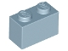 | 2 | 3004 | Sand Blue Brick 1 x 2  Katalog : Części : Brick
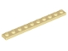 | 2 | 4477 | Tan Plate 1 x 10  Katalog : Części : Plate
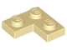 | 10 | 2420 | Tan Plate 2 x 2 Corner  Katalog : Części : Plate
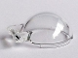 | 1 | 18990 | Przezroczysta szyba przeciwwiatrowa 4 x 4 x 1 2/3 Baldachim półkula z uchwytem  Katalog : Części : Szyba przeciwwiatrowa
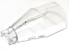 | 1 | 92279 | Przezroczysta szyba przednia 6 x 4 x 2 okrągła z uchwytem  Katalog : Części : Szyba przednia
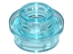 | 6 | 85861 | Talerz Trans-Light Blue, okrągły 1 x 1 z otwartym kołkiem  Katalog : Części : Talerz, okrągły
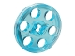 | 2 | 4185 | Katalog koła pasowego Trans-Light Blue Technic Wedge Belt Wheel (Pulley) : Części : Koło
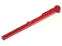 | 3 | 15303 | Trans-Red Projectile Arrow, Bar 8L z okrągłym końcem (Spring Shooter Dart)  Katalog : Części : Wyrzutnia pocisków
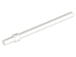 | 4 | 63965 | Biały pasek 6L z pierścieniem zatrzymującym  Katalog : Części : Pasek
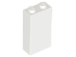 | 4 | 22886 | Biała Cegła 1 x 2 x 3  Katalog : Części : Cegła
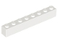 | 2 | 3008 | Biała Cegła 1 x 8  Katalog : Części : Cegła
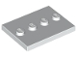 | 1 | 88646 | Płytka biała, modyfikowana 3 x 4 z 4 kołkami w środku  Katalog : Części : Płytka, modyfikowana
Minifigurki:
 | 1 | sw1211 | Katalog BD-72 : Figurki : Gwiezdne Wojny : Gwiezdne Wojny Księga Boby Fetta
 | 1 | sw1113 ( nr rew. ) | Din Grogu / Dziecko /  Katalog 'Baby Yoda' : Figurki : Gwiezdne Wojny : Star Wars The Mandalorian
 | 1 | sw1210 ( nr rew. ) | Katalog Peli Motto : Figurki : Gwiezdne Wojny : Gwiezdne Wojny: Księga Boby Fetta
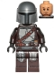 | 1 | sw1212 ( nr rew. ) | The Mandalorian / Din Djarin / 'Mando' - Srebrna zbroja Beskar, plecak odrzutowy, drukowana głowa  Katalog : Figurki : Gwiezdne wojny : Gwiezdne wojny Księga Boby Fetta
Dodatkowe elementy:
Strony:
 | 1 | 32828 | Czarny pręt 1L z 1 x 1 okrągłą płytką z pustym kołkiem  Katalog : Części : Pręt
 | 1 | 54200 | Czarny stok 30 1 x 1 x 2/3  Katalog : Części : Stok
 | 1 | 2780 | Czarny Technic, Pin z krótkimi wypustkami ciernymi  Katalog : Części : Technic, Pin
 | 1 | 58176 | Ciemnoniebieski Szary Pasek z Osłoną Żarówki (Bionicle Barraki Eye)  Katalog : Części : Pasek
 | 1 | 24482 | Ciemnoniebiesko-szara minifigurka, broń, grot włóczni z płetwami  Katalog : Części : Minifigurka, broń
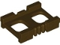 | 1 | 27145 | Katalog pasów narzędziowych do minifigurek w kolorze ciemnobrązowym : Części : Minifigurki, odzież ochronna
 | 1 | 18654 | Płaski srebrny Technic, Liftarm Gruby 1 x 1 (Przekładka)  Katalog : Części : Technic, Liftarm
 | 1 | 32828 | Jasnoniebieski Szary Sztabka 1L z 1 x 1 Okrągłą Płytką z Pustym Kołkiem  Katalog : Części : Sztabka
 | 1 | 64567 | Jasnoniebiesko-szara minifigurka, broń, rękojeść miecza świetlnego prosta  Katalog : Części : minifigurka, broń
 | 1 | 3024 | Jasnoniebieskoszara płyta 1 x 1  Katalog : Części : Płyta
 | 1 | 54200 | Jasnoniebieski Szary Stok 30 1 x 1 x 2/3  Katalog : Części : Stok
 | 1 | 64567 | Metaliczny srebrny Minifigurka, Broń Miecz Świetlny Rękojeść Prosta  Katalog : Części : Minifigurka, Broń
 | 1 | 87994 | Sztabka złota Pearl 3L (Strzelba)  Katalog : Części : Sztabka
 | 1 | 24866 | Płyta perłowa złota, okrągła 1 x 1 z krawędzią kwiatową (5 płatków)  Katalog : Części : Płyta, okrągła
 | 1 | 89678 | Czerwony Technic, Pin 1/2 z grzbietami ciernymi  Katalog : Części : Technic, Pin
 | 1 | 20482 | Płytka brązowo-czerwona, okrągła 1 x 1 z uchwytem na pręt i szpilkę  Katalog : Części : Płytka okrągła
 | 1 | 85861 | Talerz Trans-Light Blue, okrągły 1 x 1 z otwartym kołkiem  Katalog : Części : Talerz, okrągły
Odpowiedniki:
Strony:
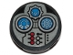 | 1 | 14769pb542 | Czarna płytka, okrągła 2 x 2 z dolnym uchwytem na kołek ze wskaźnikami SW N-1 Starfighter i czerwonymi guzikami (naklejka) - zestaw 75325  Katalog : Części : Płytka, okrągła, zdobiona
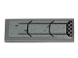 | 1 | 63864pb198 | Ciemnoniebiesko-szara płytka 1 x 3 z płytami kadłuba SW N-1 Starfighter i wzorem kratki (naklejka) - zestaw 75325  Katalog : Części : Płytka, Dekorowana
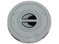 | 1 | 67095pb022 | Jasnoniebiesko-szara płytka, okrągła 3 x 3 z otworami wentylacyjnymi SW N-1 Starfighter ze wzorem srebrnych kółek (naklejka) - zestaw 75325  Katalog : Części : Płytka, okrągła, zdobiona

